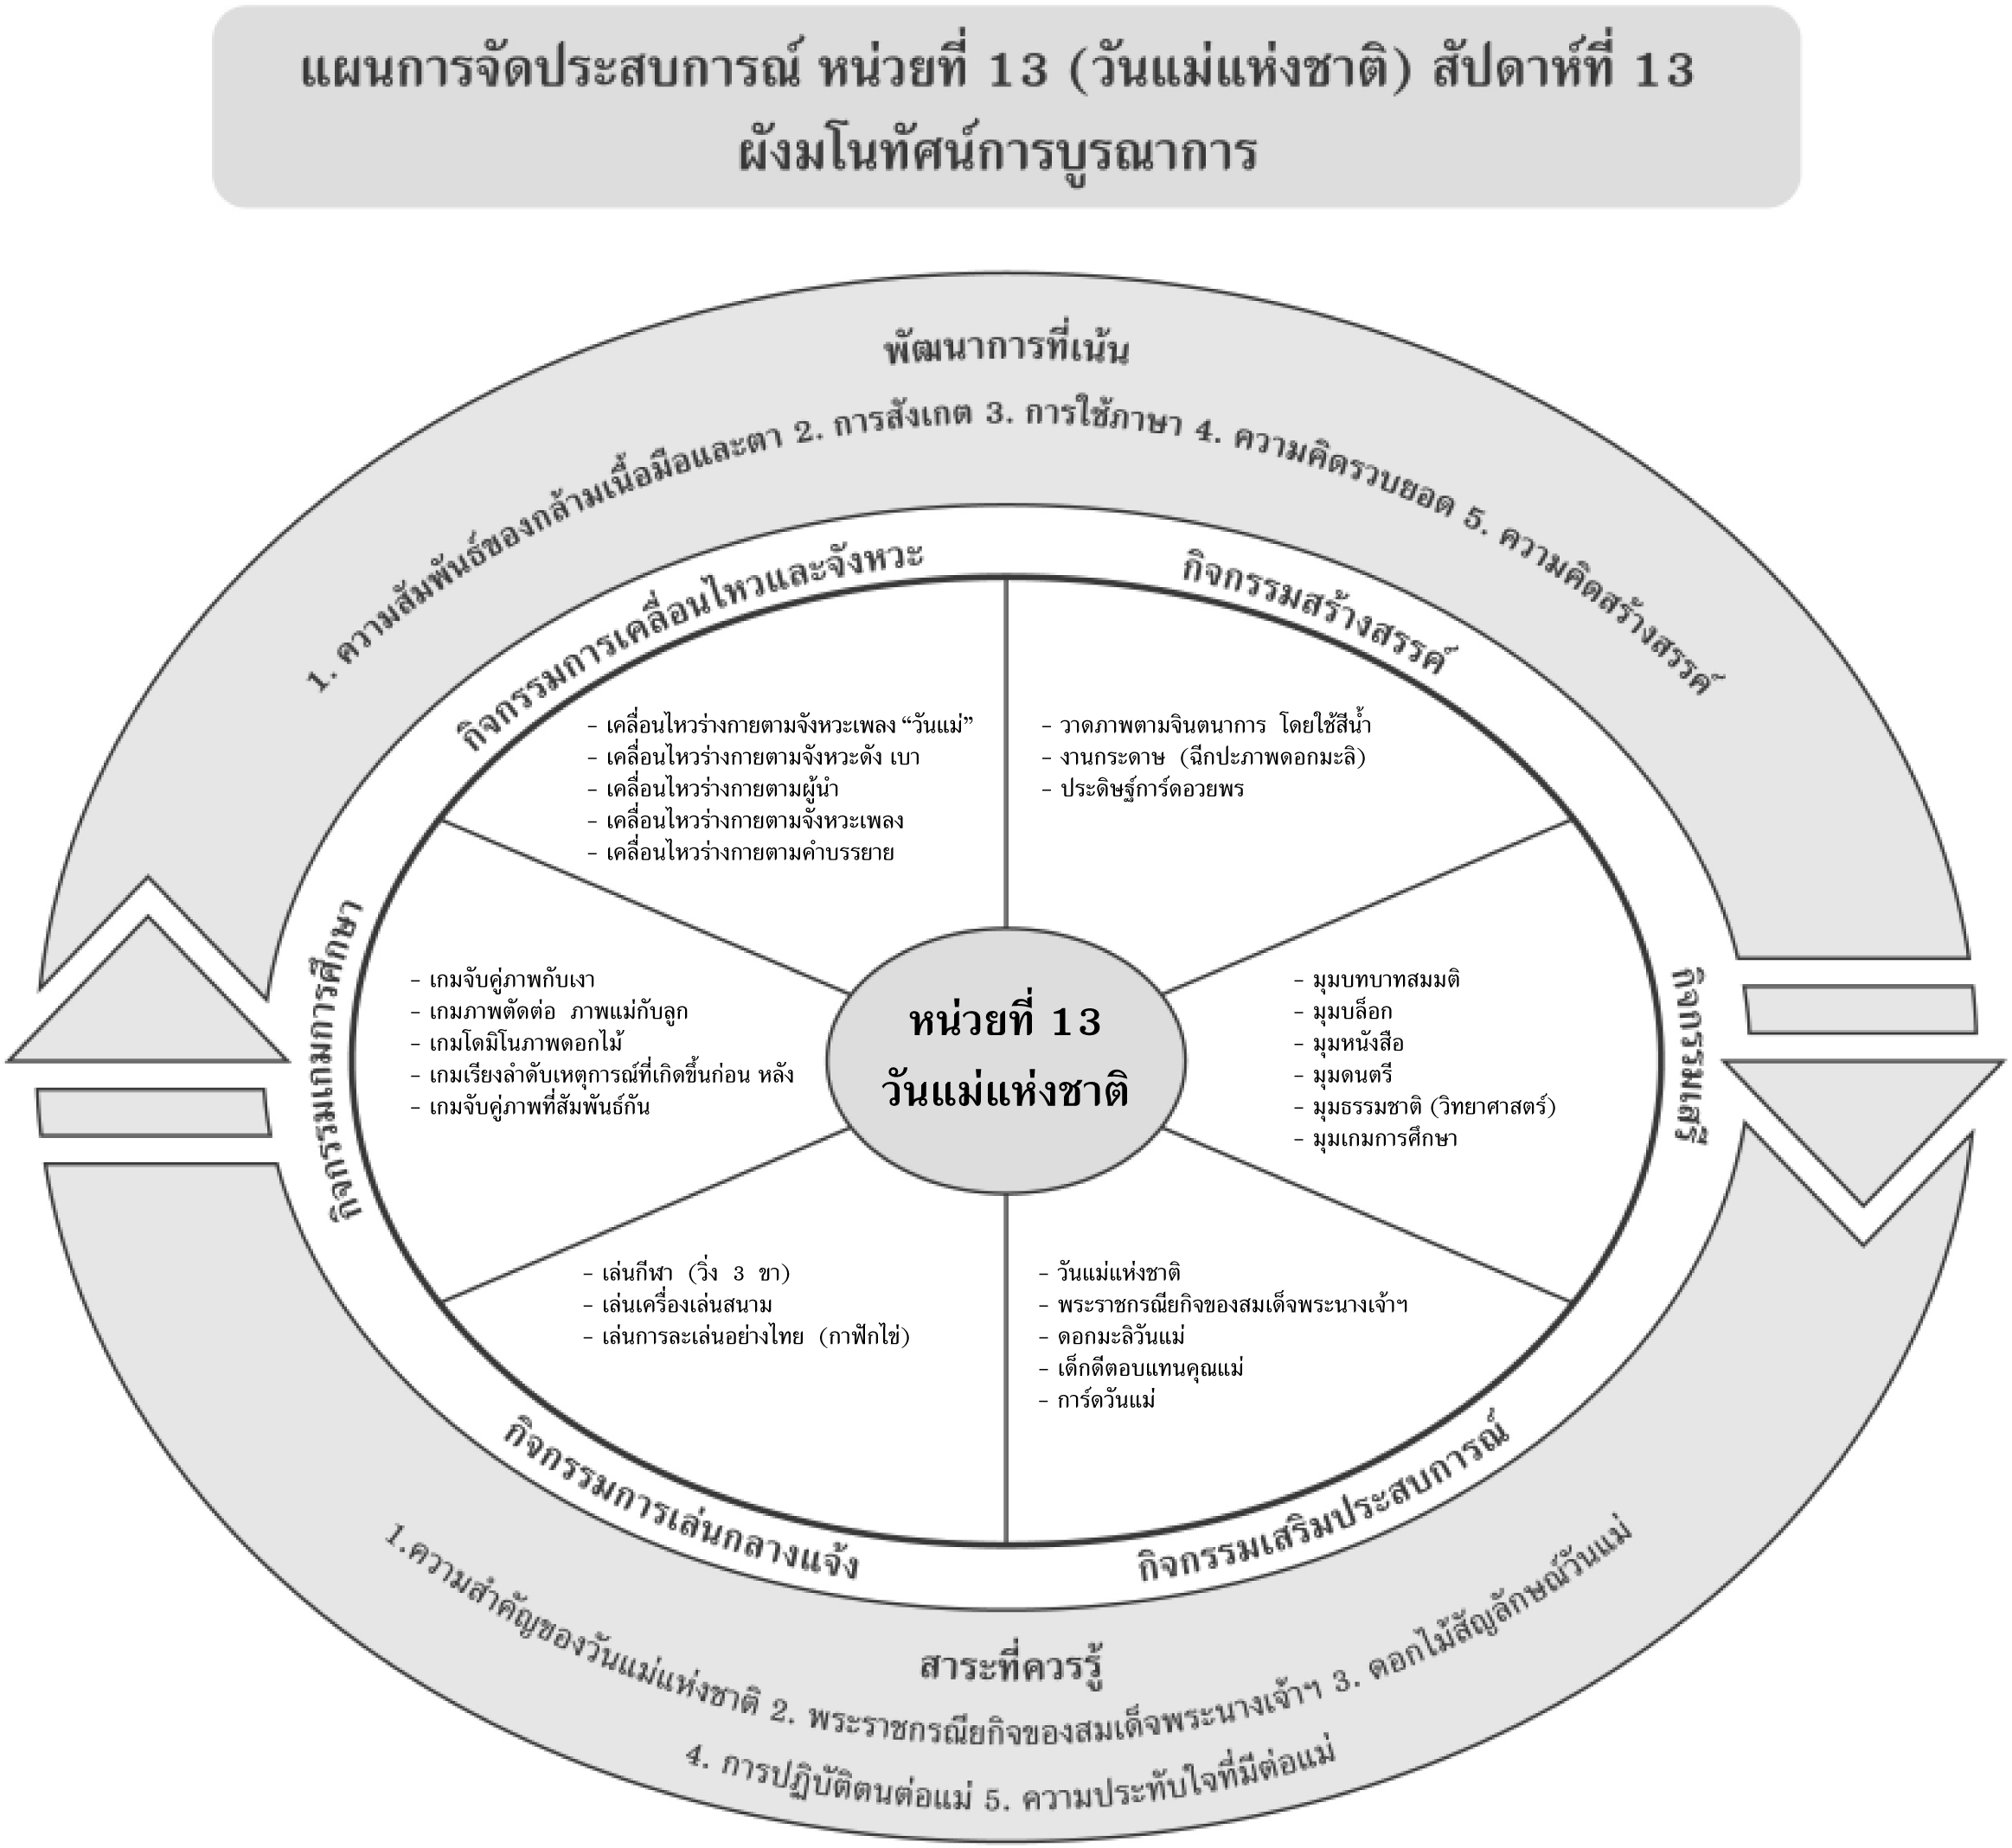
แผนที่ 1 เรื่อง วันแม่แห่งชาติ วันที่ 1 สัปดาห์ที่ 13 วันที่.............. เดือน.......................................พ.ศ. .............
กิจกรรมการเคลื่อนไหวและจังหวะ | กิจกรรมเสริมประสบการณ์ | กิจกรรมสร้างสรรค์ | กิจกรรมการเล่นกลางแจ้ง
จุดประสงค์การเรียนรู้  1. พัฒนาทักษะการฟังจังหวะและสัญญาณ  2. พัฒนาทักษะการเคลื่อนไหวร่างกาย  สาระการเรียนรู้  ความสำคัญของวันแม่แห่งชาติ  กิจกรรม  1. เคลื่อนไหวร่างกายอิสระตามจังหวะและสัญญาณช้า เร็ว หยุด  2. ร่วมกันร้องเพลง “วันแม่” แล้วทำท่าทางประกอบเพลง  สื่อการเรียนรู้  1. เครื่องเคาะจังหวะ  2. เพลง “วันแม่” เพลงประกอบการเรียนการสอนชุด 1 (ปสม.)  การประเมินผล  1. สังเกตจากการฟังจังหวะและสัญญาณของเด็ก  2. สังเกตจากการเคลื่อนไหวร่างกายของเด็ก | จุดประสงค์การเรียนรู้  1. ร่วมสนทนากับครูและเพื่อนได้  2. บอกความสำคัญของวันแม่ได้  สาระการเรียนรู้  ความสำคัญของวันแม่แห่งชาติ  กิจกรรม  1. เปิดเทปเพลง “วันแม่” ให้เด็กฟังและสนทนาสรุปใจความสำคัญจากเพลง  2. อาสาสมัครเล่าเรื่อง “แม่ของฉัน” โดยใช้ภาพถ่ายที่นำมาจากบ้านประกอบ  3. เด็กร่วมกันแสดงความคิดเห็นเกี่ยวกับความสำคัญของแม่ โดยใช้พระบรมฉายาลักษณ์ของสมเด็จพระนางเจ้าฯ พระบรมราชินีนาถประกอบ  4. เด็กทำกิจกรรมในหนังสือกิจกรรมพัฒนาความพร้อมปฐมวัย แบบบูรณาการ อนุบาล 3 เล่ม 1  สื่อการเรียนรู้  1. เพลง “วันแม่” เพลงประกอบการเรียนการสอน ชุดที่ 1 (ปสม.)  2. ภาพถ่ายเด็กกับคุณแม่  3. พระบรมฉายาลักษณ์ของสมเด็จพระนางเจ้าฯ  4. หนังสือกิจกรรมพัฒนาความพร้อมปฐมวัยฯ  เล่ม 1 (ปสม.)  การประเมินผล  1. สังเกตจากการสนทนาและตอบคำถาม  2. สังเกตจากการร่วมกิจกรรมของเด็ก | จุดประสงค์การเรียนรู้  1. ฝึกการประสานสัมพันธ์ระหว่างมือกับตา  2. ฝึกความคิดริเริ่มสร้างสรรค์  สาระการเรียนรู้  ความสำคัญของวันแม่แห่งชาติ  กิจกรรม  1. สนทนากับเด็กเกี่ยวกับอุปกรณ์ที่ใช้ในการวาดภาพ  2. เด็กลงมือวาดภาพ  3. เมื่อทำกิจกรรมเสร็จตั้งชื่อภาพแล้วล้างมือให้สะอาด  4. เก็บของเข้าที่เมื่อทำกิจกรรมเสร็จ  สื่อการเรียนรู้  1. สีน้ำ  2. จานสี  3. กระดาษ  การประเมินผล  1. สังเกตจากการสนทนา และการตอบคำถาม  2. สังเกตจากการทำกิจกรรมของเด็กมีความ  สัมพันธ์ระหว่างมือกับตา | จุดประสงค์การเรียนรู้  พัฒนากล้ามเนื้อใหญ่เล็กให้มีความคล่องแคล่วว่องไว  สาระการเรียนรู้  ความสำคัญของวันแม่แห่งชาติ  กิจกรรม  1. สนทนากับเด็กเกี่ยวกับการวิ่ง 3 ขา  2. เด็กจับกันเป็นคู่ ใช้เชือกมัดขา และวิ่งแข่งขันกันทีละ 3 คู่  3. คู่ที่ชนะให้เพื่อนปรบมือแสดงความยินดี  สื่อการเรียนรู้  1. เชือก  2. นกหวีด  การประเมินผล  สังเกตจากการเล่นอย่างสนุกสนานของเด็ก
แผนที่ 2 เรื่อง พระราชกรณียกิจของสมเด็จพระนางเจ้าฯ วันที่ 2 สัปดาห์ที่ 13 วันที่.............. เดือน.......................................พ.ศ. .............
กิจกรรมการเคลื่อนไหวและจังหวะ | กิจกรรมเสริมประสบการณ์ | กิจกรรมสร้างสรรค์ | กิจกรรมเสรี
จุดประสงค์การเรียนรู้  1. พัฒนาทักษะการฟังจังหวะและสัญญาณ  2. พัฒนาทักษะการเคลื่อนไหวร่างกาย  สาระการเรียนรู้  พระราชกรณียกิจของสมเด็จพระนางเจ้าฯพระบรมราชินีนาถ  กิจกรรม  1. เด็กเคลื่อนไหวร่างกายอย่างอิสระตามจังหวะและสัญญาณช้า เร็ว หยุด  2. ร่วมกันกำหนดข้อตกลงและการปฏิบัติตามจังหวะดัง เบา สัญญาณแทมมารีนให้เสียงดัง สัญญาณฉิ่งให้เบา  3. แบ่งกลุ่มเด็กเคลื่อนไหวร่างกายตามสัญญาณ  สื่อการเรียนรู้  1. แทมมารีน  2. ฉิ่ง  การประเมินผล  1. สังเกตจากการฟังจังหวะและสัญญาณของเด็ก  2. สังเกตจากการเคลื่อนไหวส่วนต่างๆ ของร่างกาย | จุดประสงค์การเรียนรู้  บอกพระราชกรณียกิจของสมเด็จพระนางเจ้าฯ  พระบรมราชินีนาถได้  สาระการเรียนรู้  พระราชกรณียกิจของสมเด็จพระนางเจ้าฯพระบรมราชินีนาถ  กิจกรรม  1. เด็กร่วมกันร้องเพลง “องค์พระประมุข” และสนทนาถึงความหมายของเพลง  2. นำภาพพระราชกรณียกิจ ให้เด็กดูและร่วมกันสนทนาถึงพระราชกรณียกิจของสมเด็จพระนางเจ้าฯ พระบรมราชินีนาถ  3. เด็กๆ ร่วมบอกพระราชกรณียกิจที่สำคัญของสมเด็จพระนางเจ้าฯ  4. เด็กทำกิจกรรมในหนังสือกิจกรรมพัฒนาความพร้อมปฐมวัย แบบบูรณาการ อนุบาล 3 เล่ม 1  สื่อการเรียนรู้  1. ภาพพระราชกรณียกิจของสมเด็จพระนางเจ้าฯ พระบรมราชินีนาถ  2. เพลง “องค์พระประมุข”  3. หนังสือกิจกรรมพัฒนาความพร้อมปฐมวัยฯ  เล่ม 1 (ปสม.)  การประเมินผล  สังเกตจากการสนทนาและการตอบคำถาม | จุดประสงค์การเรียนรู้  1. พัฒนาความสัมพันธ์ระหว่างมือกับตา  2. พัฒนาความคิดริเริ่มสร้างสรรค์  สาระการเรียนรู้  พระราชกรณียกิจของสมเด็จพระนางเจ้าฯพระบรมราชินีนาถ  กิจกรรม  1. สนทนากับเด็กเกี่ยวกับภาพที่กำหนดให้  2. ให้ฉีกกระดาษเป็นชิ้นเล็ก ๆ แล้วนำมาปะติดภาพ  3. บอกชื่อภาพ และเล่าเรื่องราวเกี่ยวกับภาพตามจินตนาการของเด็ก  4. เก็บของเข้าที่ให้เรียบร้อยเมื่อใช้งานเสร็จ  สื่อการเรียนรู้  1. ภาพดอกมะลิ  2. กระดาษสี  3. กาว  การประเมินผล  1. สังเกตจากการสนทนาและตอบคำถาม  2. สังเกตจากการทำกิจกรรม  3. ตรวจผลงานของเด็ก | จุดประสงค์การเรียนรู้  1. ส่งเสริมจินตนาการความคิดสร้างสรรค์  2. ฝึกการคิด การสังเกต การแก้ปัญหา  สาระการเรียนรู้  พระราชกรณียกิจของสมเด็จพระนางเจ้าฯพระบรมราชินีนาถ  กิจกรรม  1. เด็กดูรูปทรงของไม้และร่วมกันบอกรูปทรงที่เห็น  2. แบ่งเด็กออกเป็น 3 กลุ่ม เท่ากัน  3. สลับกันเล่นมุมต่างๆ ในห้องเรียนโดยกำหนด เวลาในการเปลี่ยนมุม  สื่อการเรียนรู้  ของเล่นต่างๆในห้องเรียน  การประเมินผล  1. สังเกตจากการสนทนาของเด็ก  2. สังเกตจากการร่วมกิจกรรม
แผนที่ 3 เรื่อง ดอกมะลิวันแม่ วันที่ 3 สัปดาห์ที่ 13 วันที่.............. เดือน.......................................พ.ศ. .............
กิจกรรมการเคลื่อนไหวและจังหวะ | กิจกรรมเสริมประสบการณ์ | กิจกรรมสร้างสรรค์ | กิจกรรมการเล่นกลางแจ้ง
จุดประสงค์การเรียนรู้  1. พัฒนากล้ามเนื้อส่วนต่างๆ ของร่างกาย  2. พัฒนาการฟังจังหวะและสัญญาณ  สาระการเรียนรู้  สัญลักษณ์ของวันแม่  กิจกรรม  1. หาพื้นที่โดยรอบของตัวเองห่างกันพอประมาณ  2. เคลื่อนไหวร่างกายตามจังหวะและสัญญาณช้า เร็ว หยุด  3. แบ่งเด็กออกเป็นกลุ่มแต่ละกลุ่มยืนเป็นแถวตอนร่วมกันกำหนดข้อตกลง การเคลื่อนไหวว่าให้อาสาสมัครแต่ละแถวผลัดกันออกมาเป็นผู้นำในการเคลื่อนไหวทีละคน  4. ให้สัญญาณการเคลื่อนไหว อาสาสมัครแต่ละแถวออกมาเป็นผู้นำ เมื่อมีสัญญาณ “หยุด” ให้ผลัดเปลี่ยนผู้นำจนครบทุกคน  สื่อการเรียนรู้  เครื่องเคาะจังหวะ  การประเมินผล  1. สังเกตจากการเคลื่อนไหวส่วนต่างๆ ของร่างกาย  2. สังเกตจากการปฏิบัติตนเป็นผู้นำของเด็ก | จุดประสงค์การเรียนรู้  รู้จักดอกไม้สัญลักษณ์ประจำวันแม่ได้  สาระการเรียนรู้  สัญลักษณ์ของวันแม่  กิจกรรม  1. เด็กช่วยกันทายว่าเราใช้ดอกไม่อะไรเป็นสัญลักษณ์ของวันแม่  2. เด็กฟังบทร้อยกรองเรื่อง “แม่จ๋า แม่ที่รัก”  3. เด็กทำกิจกรรมในหนังสือกิจกรรมพัฒนาความพร้อมปฐมวัยแบบบูรณาการ อนุบาล 3 เล่ม 1  สื่อการเรียนรู้  1. ดอกมะลิ  2. บทร้อยกรองเรื่อง “แม่จ๋า แม่ที่รัก”  3. หนังสือกิจกรรมพัฒนาความพร้อมปฐมวัยฯ เล่ม 1 (ปสม.)  การประเมินผล  1. สังเกตจากการสนทนาและการตอบคำถาม  2. สังเกตจากการร่วมกิจกรรมของเด็ก | จุดประสงค์การเรียนรู้  1. ส่งเสริมจินตนาการความคิดสร้างสรรค์  2. ฝึกการคิด การสังเกตและการแก้ปัญหา  สาระการเรียนรู้  สัญลักษณ์ของวันแม่  กิจกรรม  1. สนทนาถึงข้อปฏิบัติในการเล่นตามมุมประสบการณ์ต่างๆ ในห้องเรียน  2. เลือกเล่น มุมประสบการณ์ต่างๆ ตามความสนใจของเด็ก  3. เก็บของเข้าที่เมื่อเล่นเสร็จแล้ว  สื่อการเรียนรู้  มุมประสบการณ์ต่างๆ ในห้องเรียน  การประเมินผล  สังเกตจากการสนทนาและการตอบคำถาม | จุดประสงค์การเรียนรู้  พัฒนากล้ามเนื้อใหญ่เล็กให้มีความคล่องแคล่ว  สาระการเรียนรู้  สัญลักษณ์ของวันแม่  กิจกรรม  1. เด็กร่วมกันสนทนาเกี่ยวกับการเล่นเกม “กาฟักไข่”  2. เด็กเล่นเกม “กาฟักไข่”  สื่อการเรียนรู้  เกม “กาฟักไข่”  การประเมินผล  1. สังเกตจากการสนทนาและการตอบคำถาม  2. สังเกตจากการเล่นเกมได้อย่างถูกต้อง

แผนที่ 4 เรื่อง เด็กดีตอบแทนคุณแม่ วันที่ 4 สัปดาห์ที่ 13 วันที่.............. เดือน.......................................พ.ศ. .............
กิจกรรมการเคลื่อนไหวและจังหวะ | กิจกรรมเสริมประสบการณ์ | กิจกรรมสร้างสรรค์ | กิจกรรมเกมการศึกษา
จุดประสงค์การเรียนรู้  เคลื่อนไหวร่างกายประกอบเพลงได้  สาระการเรียนรู้  การปฏิบัติตนในการตอบแทนพระคุณแม่  กิจกรรม  1. เด็กจับมือเป็นวงกลม  2. เด็กช่วยกันร้องเพลง “ค่าน้ำนม” พร้อมทำท่าทางประกอบเพลงตามจินตนาการ  สื่อการเรียนรู้  1. เครื่องเคาะจังหวะ  2. เพลง “ค่าน้ำนม”  การประเมินผล  สังเกตจากการเคลื่อนไหวร่างกายประกอบเพลง | จุดประสงค์การเรียนรู้  1. ร่วมสนทนากับครูและเพื่อนได้  2. บอกวิธีการปฏิบัติตนเพื่อแสดงความกตัญญูต่อแม่ได้  สาระการเรียนรู้  การปฏิบัติตนในการตอบแทนพระคุณแม่  กิจกรรม  1. สาธิตการนั่งกราบผู้ใหญ่ ปฏิบัติให้ถูกต้องและสวยงามโดยให้ปฏิบัติทุกคน  2. เด็กร่วมกันสนทนาพระคุณของแม่การปฏิบัติตนต่อแม่ และการแสดงความกตัญญูต่อแม่ที่ถูกต้องเหมาะสม  3. เด็กวาดภาพแม่ที่ตนเองรักพร้อมตกแต่งตามจินตนาการ  4. เด็กทำกิจกรรมในหนังสือกิจกรรมพัฒนาความพร้อมปฐมวัย แบบบูรณาการ อนุบาล 3 เล่ม 1  สื่อการเรียนรู้  1. กระดาษสี  2. ดอกไม้หรือใบไม้แห้ง  3. ดินสอสี  4. หนังสือกิจกรรมพัฒนาความพร้อมปฐมวัยฯเล่ม 1 (ปสม.)  การประเมินผล  1. สังเกตจากการสนทนาและการตอบคำถาม  2. ตรวจผลงานของเด็ก | จุดประสงค์การเรียนรู้  1. รู้จักแบ่งปันและมีนํ้าใจ  2. เมื่อเล่นเสร็จเก็บของเข้าที่  สาระการเรียนรู้  การปฏิบัติตนในการตอบแทนพระคุณแม่  กิจกรรม  1. สนทนาถึงการเล่นมุมธรรมชาติ  2. เด็กบอกวิธีการเล่นและบอกชื่ออุปกรณ์ที่อยู่ในมุม  3. เมื่อได้ยินสัญญาณให้เก็บของเข้าที่ให้เรียบร้อย  สื่อการเรียนรู้  มุมธรรมชาติ  การประเมินผล  1. สังเกตจากการสนทนาและการตอบคำถาม  2. สังเกตจากการแบ่งปันและการมีนํ้าใจของเด็ก | จุดประสงค์การเรียนรู้  1. พัฒนากล้ามเนื้อประสานสัมพันธ์ระหว่างมือกับตา  2. พัฒนาการสังเกตและการจำแนก  สาระการเรียนรู้  การปฏิบัติตนในการตอบแทนพระคุณแม่  กิจกรรม  1. เด็กดูภาพเหตุการณ์ แล้วสนทนาถึงกิจกรรมที่เห็นในภาพ  2. สนทนาถึงเหตุการณ์ที่เกิดก่อน หลัง  3. อาสาสมัครออกมาเล่นเกม “เรียงลำดับภาพเหตุการณ์ก่อน หลัง”  4. เมื่อเล่นเสร็จเก็บของเข้าที่  สื่อการเรียนรู้  เกม “เรียงลำดับภาพเหตุการณ์ก่อน หลัง”  การประเมินผล  1. สังเกตจากการทำกิจกรรมของเด็ก  2. สังเกตจากการเล่นเกมโดยดูจากทักษะการสังเกตของเด็ก
แผนที่ 5 เรื่อง การ์ดวันแม่ วันที่ 5 สัปดาห์ที่ 13 วันที่.............. เดือน.......................................พ.ศ. .............
กิจกรรมการเคลื่อนไหวและจังหวะ | กิจกรรมเสริมประสบการณ์ | กิจกรรมสร้างสรรค์ | กิจกรรมเกมการศึกษา
จุดประสงค์การเรียนรู้  1. พัฒนากล้ามเนื้อส่วนต่าง ๆ ของร่างกาย  2. พัฒนาการฟังจังหวะและสัญญาณ  สาระการเรียนรู้  ความประทับใจที่มีต่อแม่และการประดิษฐ์การ์ดอวยพร  กิจกรรม  1. เด็กเคลื่อนไหวร่างกายตามจังหวะช้า เร็ว หยุด  2. เด็กทำท่าทางตามจินตนาการเลียนแบบลักษณะท่าทางของสัตว์ที่ตนเองชื่นชอบ  สื่อการเรียนรู้  เครื่องเคาะจังหวะ  การประเมินผล  1. สังเกตจากการเคลื่อนไหวส่วนต่างๆ ของร่างกาย  2. สังเกตจากการฟังจังหวะและสัญญาณของเด็ก | จุดประสงค์การเรียนรู้  1. บอกความประทับใจที่มีต่อแม่  2. บอกขั้นตอนการประดิษฐ์การ์ดวันแม่  สาระการเรียนรู้  ความประทับใจที่มีต่อแม่และการประดิษฐ์การ์ดอวยพร  กิจกรรม  1. เด็กฟังนิทานเรื่อง “หมีน้อยกตัญญู” และร่วมกันอภิปรายแสดงความคิดเห็นเกี่ยวกับข้อคิดที่ได้  2. อาสาสมัครออกมาเล่าประสบการณ์ที่เกิดจากความประทับใจในคุณความดีของคุณแม่  3. เด็กประดิษฐ์การ์ดวันแม่ตกแต่งให้สวยงามนำกลับไปมอบให้คุณแม่  4. เด็กทำกิจกรรมในหนังสือกิจกรรมพัฒนาความพร้อมปฐมวัย แบบบูรณาการ อนุบาล 3 เล่ม 1  สื่อการเรียนรู้  1. นิทานเรื่อง “หมีน้อยกตัญญู”  2. หนังสือกิจกรรมพัฒนา ความพร้อมปฐมวัยฯ  เล่ม 1 (ปสม.)  การประเมินผล  1. สังเกตจากการเล่าเรื่องราวเกี่ยวกับความประทับใจที่มีต่อแม่  2. ตรวจผลงานของเด็ก | จุดประสงค์การเรียนรู้  1. พัฒนากล้ามเนื้อเล็ก  2. ปรับตัวร่วมเล่นกับผู้อื่น  สาระการเรียนรู้  ความประทับใจที่มีต่อแม่และการประดิษฐ์การ์ดอวยพร  กิจกรรม  1. แนะนำเครื่องดนตรีและสาธิตการเล่นให้เด็กดู  2. เด็กเลือกเล่นเครื่องดนตรีตามความสนใจ  3. เก็บเครื่องดนตรีเข้าที่เมื่อเล่นเสร็จ  สื่อการเรียนรู้  เครื่องดนตรีชนิดต่าง ๆ  การประเมินผล  1. สังเกตจากการเล่นของเด็ก  2. สังเกตจากการทำกิจกรรม | จุดประสงค์การเรียนรู้  พัฒนาการประสานสัมพันธ์ระหว่างมือกับตา  สาระการเรียนรู้  ความประทับใจที่มีต่อแม่และการประดิษฐ์การ์ดอวยพร  กิจกรรม  1. สนทนากับเด็กเกี่ยวกับภาพและเกม  2. เด็กสังเกตภาพที่สัมพันธ์กันให้นำมาวางคู่กัน  3. เด็กทดลองเล่นเกม “จับคู่หาความสัมพันธ์”  สื่อการเรียนรู้  เกม “จับคู่หาความสัมพันธ์”  การประเมินผล  1. สังเกตจากการเล่นเกมอย่างถูกต้อง  2. สังเกตจากการปฏิบัติกิจกรรมที่ประสานสัมพันธ์ระหว่างมือกับตา

แบบบันทึกผลการประเมินพัฒนาการ
หน่วยที่ 13 เรื่อง วันแม่แห่งชาติ
ชื่อ...............................................................................ชั้น...................เลขที่...................วันที่ประเมิน................................................
พัฒนาการด้านอารมณ์-จิตใจ
รายการประเมิน | ผลการประเมิน
รายการประเมิน | ดี | พอใช้ | ปรับปรุง
1. ชอบที่จะทำให้ผู้ใหญ่พอใจและได้รับคำชม
2. แสดงอารมณ์ตามความรู้สึกที่มีต่อคุณแม่ได้อย่างเหมาะสม

พัฒนาการด้านร่างกาย
รายการประเมิน | ผลการประเมิน
รายการประเมิน | ดี | พอใช้ | ปรับปรุง
1.เคลื่อนไหวร่างกายตามจังหวะเพลง “วันแม่”ได้
2. เคลื่อนไหวร่างกายตามคำบรรยายได้

3. เคลื่อนไหวในการเล่นวิ่งสามขาได้

พัฒนาการทางสังคม
รายการประเมิน | ผลการประเมิน
รายการประเมิน | ดี | พอใช้ | ปรับปรุง
1. ปฏิบัติตนได้เหมาะสมกับการเป็นลูกที่ดีของแม่ได้
2. ปฏิบัติตนได้เหมาะสมในการเล่นกับเพื่อนได้

พัฒนาการด้านสติปัญญา
รายการประเมิน | ผลการประเมิน
รายการประเมิน | ดี | พอใช้ | ปรับปรุง
1. เชื่อมโยงความรู้ และทักษะต่างๆในชีวิตประจำวันได้ดี

2. บอกความสำคัญของวันแม่ได้
3. บอกพระราชกรณียกิจของสมเด็จพระ
นางเจ้าฯ พระบรมราชินีนาถได้

เกณฑ์การประเมิน
ระดับคุณภาพดี พฤติกรรมที่สามารถทำได้อย่างมั่นคง แม่นยำ
ระดับคุณภาพพอใช้ พฤติกรรมที่สามารถทำได้แต่ยังไม่มั่นคง แม่นยำเท่าที่ควร
ระดับคุณภาพดีปรับปรุง พฤติกรรมที่สามารถทำได้บางส่วน ควรได้รับ
การส่งเสริมมากขึ้น

ข้อเสนอแนะของผู้ปกครอง
.........................................................................................
.........................................................................................
.........................................................................................
.........................................................................................

ข้อเสนอแนะของครู
.........................................................................................
.........................................................................................
.........................................................................................
.........................................................................................

